Sil Fios e Cabos Elétricos anuncia patrocínio ao Flamengo
Na temporada 2023, a empresa, considerada uma grande incentivadora do futebol brasileiro, marcará presença na manga da camisa do time rubro-negro carioca
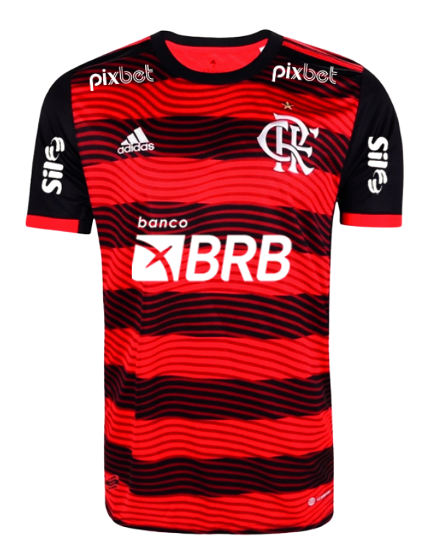
Com a assinatura do contrato, a estreia já acontecerá na primeira rodada do time no Campeonato Carioca | Foto: Divulgação

Guarulhos, 12 de janeiro de 2023 – A Sil Fios e Cabos Elétricos, empresa líder na produção e comercialização de fios e cabos elétricos de baixa tensão no Brasil, celebra uma grande conquista no início da temporada: o patrocínio de manga da camisa do Clube de Regatas do Flamengo, campeão nacional e da América em 2022.
Com uma forte ligação com o futebol – há mais de duas décadas a empresa investe no esporte, considerado a maior paixão dos torcedores brasileiros –, a Sil, reconhecida como referência em alta qualidade, tecnologia e inovação, enxerga, na relação com os times e os campeonatos um importante canal de relacionamento com o público e uma ferramenta fundamental para o posicionamento da marca.
“Em nossa história, construímos uma relação muito sólida com o esporte e, desde sempre, nos colocamos como incentivadores do futebol”, afirma Silvio Barone Júnior, Presidente da Sil Fios e Cabos Elétricos. Com a assinatura do contrato que compreende toda a temporada 2023, a tradição, a força do clube, as conquistas recentes e as perspectivas para o ano vigente reforçam a confiança de sucesso. “O Flamengo tem uma torcida presente nos quatro cantos do Brasil e representa muito bem o nosso país também no exterior. Estamos muito confiantes e orgulhosos em assinar esse patrocínio”, ressalta.
Com 127 anos, o Rubro-Negro carrega mais de 48 milhões de torcedores, sendo o clube com maior torcida do mundo. Em 2023, participará dos mais importantes campeonatos de futebol em âmbito regional, nacional, sul-americano e global.
“O Flamengo está muito satisfeito em poder anunciar seu mais novo parceiro, a Sil, marca tão tradicional no futebol brasileiro. Nossa expectativa é a melhor possível. Temos certeza de que nossa imensa torcida estará ao lado da Sil, mostrando o enorme engajamento da Nação Rubro-Negra com as empresas parceiras do clube”, disse Gustavo Oliveira, vice-presidente de Comunicação e Marketing do Flamengo.
A estreia da Sil Fios e Cabos Elétricos na manga da camisa tem data marcada para o dia 12 de janeiro.
Sobre o Flamengo
O Flamengo é a maior marca de futebol do Brasil e o maior clube poliesportivo do país. Conhecido por ter a Maior Torcida do Mundo, com mais de 40 milhões de rubro-negros apaixonados espalhados pelo mundo, foi fundado em 1895 e desde então coleciona títulos em diversas modalidades esportivas ao longo de mais de 120 anos. No futebol, carro-chefe do clube, o Flamengo é octacampeão brasileiro, tricampeão da Copa do Brasil, é o maior vencedor do Campeonato Carioca com 36 títulos, bicampeão da Copa Libertadores e campeão mundial de clubes, taças erguidas por grandes craques do futebol que vestiram o Manto Sagrado e, é claro, pela Nação Rubro-Negra, sempre atuante como 12º jogador.
Atualmente, o clube é reconhecido por ter a estrutura mais profissional do cenário nacional. Após anos de planejamento, reestruturação e investimento em atletas, profissionais e infraestrutura, o Flamengo colheu os frutos e os números se transformaram em resultado esportivo: nas últimas quatro temporadas, o futebol profissional foi campeão 11 vezes, entre disputas estaduais, nacionais e continentais. Fora dos gramados, o clube faturou campeonatos nacionais e internacionais de remo, basquete, ginástica artística e nado artístico.
Sobre a Sil Fios e Cabos Elétricos
Com 49 anos de trajetória e sediada em Guarulhos, município da Grande São Paulo, a Sil Fios e Cabos Elétricos é uma empresa nacional líder de mercado na produção e comercialização de Fios e Cabos Elétricos de baixa tensão.
Em 1956, o precursor da Sil, o Sr. Silvio Barone, iniciou sua trajetória com a abertura da Elétrica Danúbio, loja varejista revendedora de materiais elétricos. Com muito trabalho, o negócio expandiu e alcançou a abertura de outras filiais. Graças a visão empreendedora e a experiência no mercado, o Sr. Barone realizou um novo sonho e adquiriu, em 1974, uma pequena fábrica para produzir os próprios fios e cabos elétricos que comercializaria. Assim, deu início à Sil Fios e Cabos Elétricos, que atualmente emprega mais de 500 colaboradores.
Em 2022, foi laureada com as seguintes premiações: Anamaco – Master, na categoria Fios e Cabos; ABREME, na categoria Prata em fios e cabos elétricos e Grupo Revenda, como Top of Mind e Melhor Produto do Ano. Neste mesmo ano, só com o volume de materiais produzidos pela empresa seria possível realizar 22 voltas ao redor da Terra.
A empresa conta com alta tecnologia na fabricação dos fios e cabos de qualidade para uso em instalações elétricas com tensões de até 1 kV (baixa tensão). É por meio da transformação do cobre com alto grau de pureza e do composto isolante, específico para cada produto, que a companhia produz fios e cabos elétricos para instalações elétricas com tensões de até 1 kV (baixa tensão), bem como cabos solda, cabos para transmissão de áudio, de dados e cabo solar para uso em sistemas fotovoltaicos. Desta forma, a SIL está apta a atender projetos residenciais, indústrias e condomínios, entre outros.
Sua linha de produtos é composta por: Cabo Flexsil 750V, Cabo Flexível Silnax 0,6/1 kV HEPR 90 ºC (unipolar e multipolar), Cabo Flexível AtoxSil 750V, Cabo Flexível AtoxSil 0,6/1 kV 90º C (unipolar e multipolar), Cabo AtoxSil Solar 1,8 kV C.C., Cabo de Controle Sil 500 V e 1000 V, Cabo de Controle BFC SIL 500 V e 1000 V, Cabo Silflex PP 500 V, Silflex PP Plano 500 V, Cordão Paralelo e Torcido SIL 300 V, Cabo Solda SIL, Cabo Rígido NU SIL, Fio Sólido SIL 750 V, Cabo Rígido SIL 750 V, Cabo Rígido Silnax 0,6/1 kV HEPR 90º C, Cabo de Som Bicolor SIL e Cabo Cristal Polarizado SIL, Cabo Chumbo SIL, Cabo SIL Lan CAT.5e e CAT.6.
www.sil.com.br
Instagram: @sil_fios_e_cabos

Janeiro / 2023
Informações para a imprensa
dc33 Comunicação
Marília Levy – jornalismo@dc33.com.br
Glaucia Ferreira – coordenacao@dc33.com.br
Danilo Costa – danilo@dc33.com.br
(11) 98125-7319
www.dc33.com.br | @dc33comunicacao

